Министерство наук и высшего образования Российской Федерации
ФГАОУ ВО «Уральский федеральный университет
имени первого Президента России Б.Н. Ельцина»
Институт новых материалов и технологий
Кафедра «Теплофизика и информатика в металлургии»

Практическая работа №1
«Assembler»
Вариант №1

Студент:
гр. НМТ-313901 ______________________ Ан Н.О. (подпись)

Преподаватель:
______________________ Истомин А.С.
(подпись)

Екатеринбург
2024
Задача: реализовать приложение-загрузчик операционной системы

Ход работы (поэтапно)

- Подготовка тестового стенда:
Для создания виртуальной машины буду использовать VirtualBox
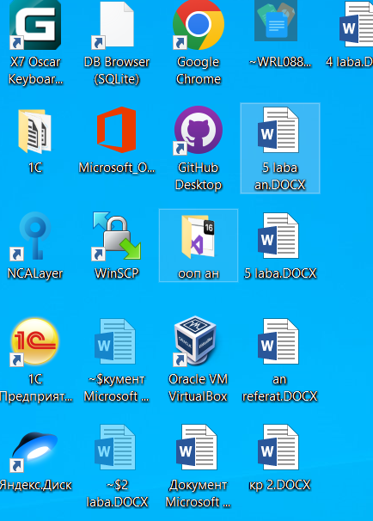
Рис. 1 – Программа для создания ВМ

В ней создаем новую вм, выбираем Other-DOS, остальные параметры оставляю рекомендованные VB
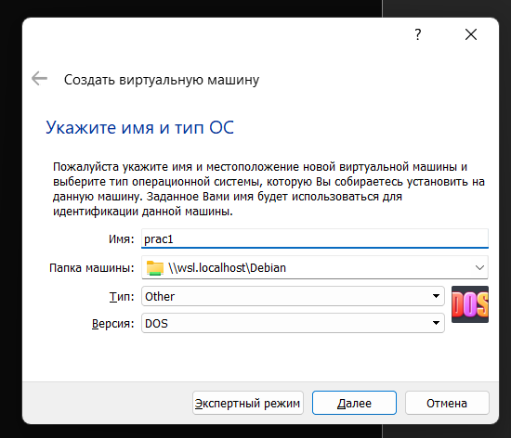
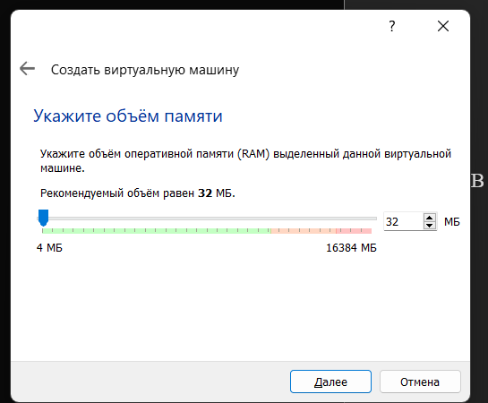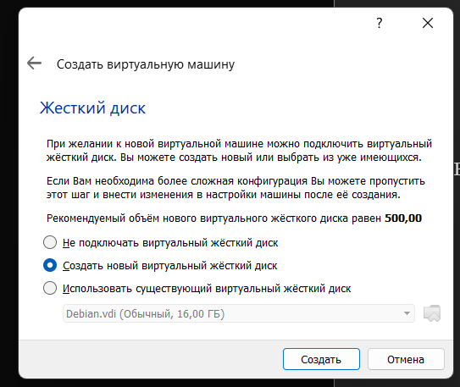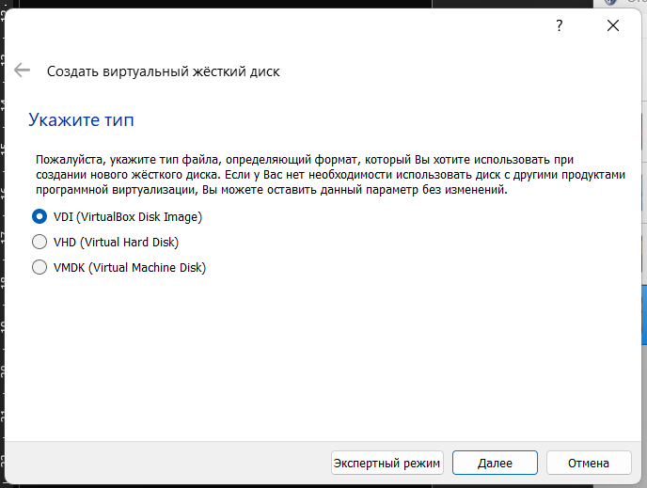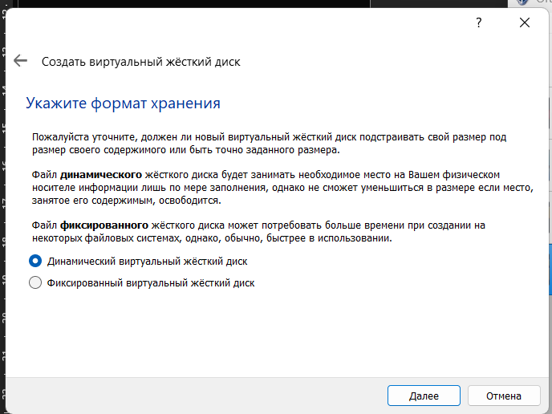
Рис. 2-6 – параметры создания ВМ

В настройках машины в пункте Носителей добавляем привод (нулевой, тк запуск идет с нулевого, а не с первого) образцовый диск с Hello world
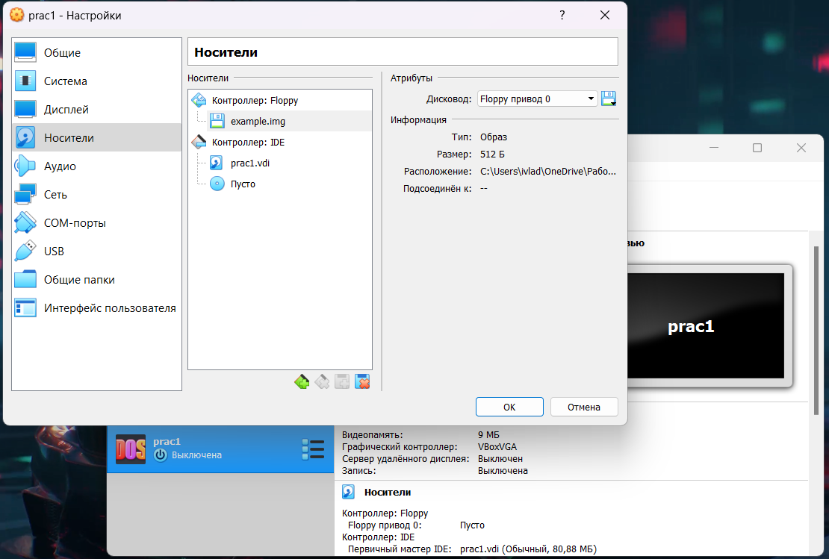
Рис. 7 – Добавление образа для запуска

- Запуск образа-примера работы

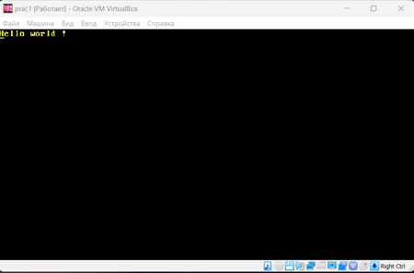
Рис. 8 – Hello World!
- Дополнить исходный код так, чтобы ваше приложение соответствовало требованиям работы
Все комментарии будут в комментариях кода в файле .ASM, вот часть кода:
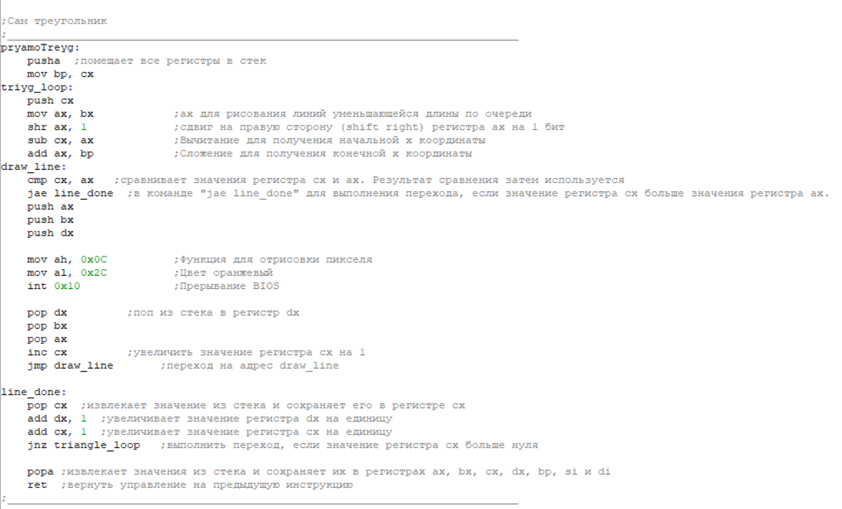
Рис. 9 – фрагмент кода

Мой вариант 1 (Местоположение: Х: Справа, Y: Сверху, Фигура – треугольник)
Отсюда видим, что текст должен быть сверху справа, этого я добился так:
mov ah, 0x13 ; Функция для вывода текста
mov al, 0
mov bh, 0
mov bl, 14 ; Цвет текста желтый
mov dl, 70 ;Колонка
mov dh, 0 ;Строка
push cs ;помещает сегмент стека в стек
pop es ;восстанавливает сегмент стека из стека и сохраняет его в регистре es
mov bp, fi
mov cx, 9 ;Длина текста
int 0x10
подогнал строку и колонку (исходя из режима 80*25, где 25 – количсетво строк, а 80 – количество столбцов), для каждой строки НОМЕР_СТРОКИ +1 чтобы друг под другом было
Треугольник же наоборот – снизу слева:
mov cx, 80 ;Х
mov dx, 210 ;Y
mov bx, 130 ;Высота треугольника
call pryamoTreyg
тут просто задаю начальные координаты чтобы выводился в нужном месте, x,y – выше ниже

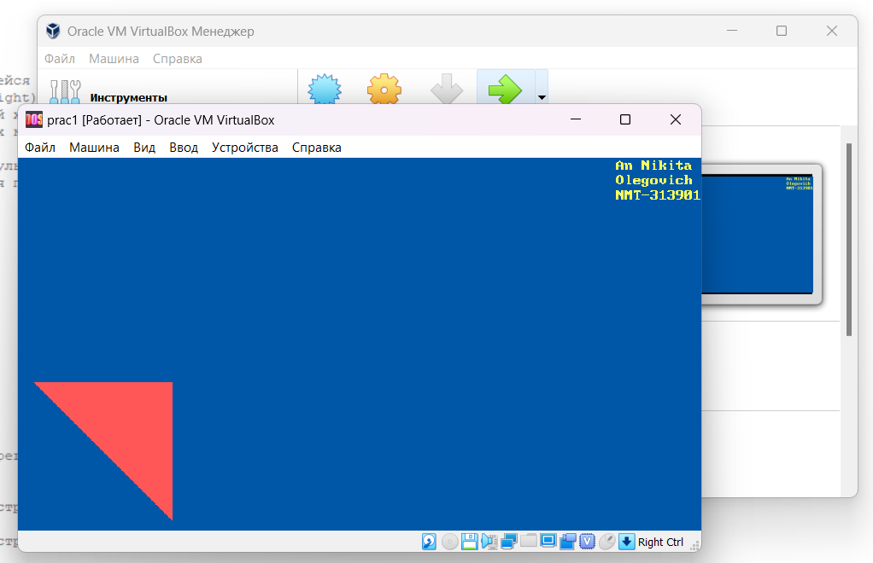
Рис. 10 – Конечный результат
Вывод: В результате выполнения данной лабораторной работы были изучены основы построения приложений на низком уровне и механизмы взаимодействия с процессором и памятью в реальном режиме. Задачей было реализовать приложение-загрузчик операционной системы с определенными требованиями. Я изучил основы assembler а, научился работать в в различных режимах. В результате выполнения поставленных задач было разработано приложение-загрузчик операционной системы, полностью соответствующее всем требованиям. Программа успешно загружается и функционирует как на реальном, так и на виртуальном оборудовании. Вывод информации о моих данных и номере группы осуществляется сверху справа экрана с использованием отличающегося цвета и фона
Ссылка на репозиторий:

